花蓮縣秀林鄉秀林國民小學106學年度第一學期第17週行政會報(教師朝會)
會議地點：會議室 會議日期： 106 年12/18 (12/19)
親師教育 學校親師 週
＜學校願景：自律.進取.創意.感恩.希望＞導護：翁翠鄉 副導護：林麗雪
職稱 | 報 告 內 容
教導  主任 | 壹、教導處報告：  一、北中南三區教師策略聯盟研習：<北秀林二>  課程名稱：12/19(二)09:00-12:00論課觀課議課、課程安排與分析  蒞校指導：游可如主任  活動流程：09:20-10:00觀課1(蔡俊雄老師四甲社會)各師觀課  10:30-11:10觀課2(游可如主任四甲社會)各師觀課  11:15-11:55綜合討論(游可如主任與各師議課)  三、106/12/22(五)學校日親職感恩-學習成果展(計畫詳如附件)。  四、本校四甲學生參加花蓮品格英語學院：  1>活動日期：106年12月25-29日(計5日)  2>依據公函：花蓮縣政府 函中華民國106年9月6日府教課字第1060169073號  3>主旨：花蓮品格英語學院辦理「半日觀課形成」，請貴校之班級導師依指定觀課日期參加，並核予參加教師公（差）假登記及課務排代，請查照。  4>本活動聯絡人：花蓮品格英語學院張雅媚小姐03-8232341。
  月/日 | 星期 | 重要行事
  12/18 | 一 | 08:00-08:30第17週師生週會 09:20-10:00第17週行政會報  13:00-16:30(校長)106年花蓮縣全縣暨社區全民聯合運動會工作小組檢討會
  12/19 | 二 | (人事)人事點傳師輔導機制_天樞學院業務研討座談會、會計決算研習  08:00-08:30第17週教師朝會  09:20-12:00三區教師策略聯盟研習：觀課、課程安排與分析
  12/20 | 三 | 教師週三進修：  13:00-16:00(藝文)12年國教透過美感教育推動角落藝術教師增能計畫_角落藝術節參訪活動
  12/21 | 四 | 19:00-21:00(校長)西寶國小106學年度聖誕晚會
  12/22 | 五 | 13:20-16:00學校日親職感恩-學習成果展
  12/23 | 六
總務  主任 | - 本校獲補助106學年度第1學期無力繳交代收代辦費，每人100元，請承辦儲蓄於107年1月辦理學生儲蓄時存入。總務於106年1月辦理學生儲蓄前將款項交予承辦儲蓄，詳如下表：略  二、有關台灣自來水股份有限公司宣導「近來水情不佳，為達水資源永續發展，請強化節水措施，共同珍惜水資源」。  三、106年12月15日上午經本校同仁及學生反映，即與士軒檢視：  (一)消防沯浦室1具「3相380V抽水馬達3馬」不停運轉(空轉)及高熱。  (二)經連絡水電廠商查修，確認該具馬達故障，需更換。  (三)廠商於現場緊急修復全校供水，待核示後更換新品；  如不更換，另1具可能會於短期內因負荷過重而損壞，屆時除造成全校極不方便外，亦需更多之經費修復。  (四)廠商報價新台幣2萬1000元整，經協商後，願以新台幣1萬9000元整施作。  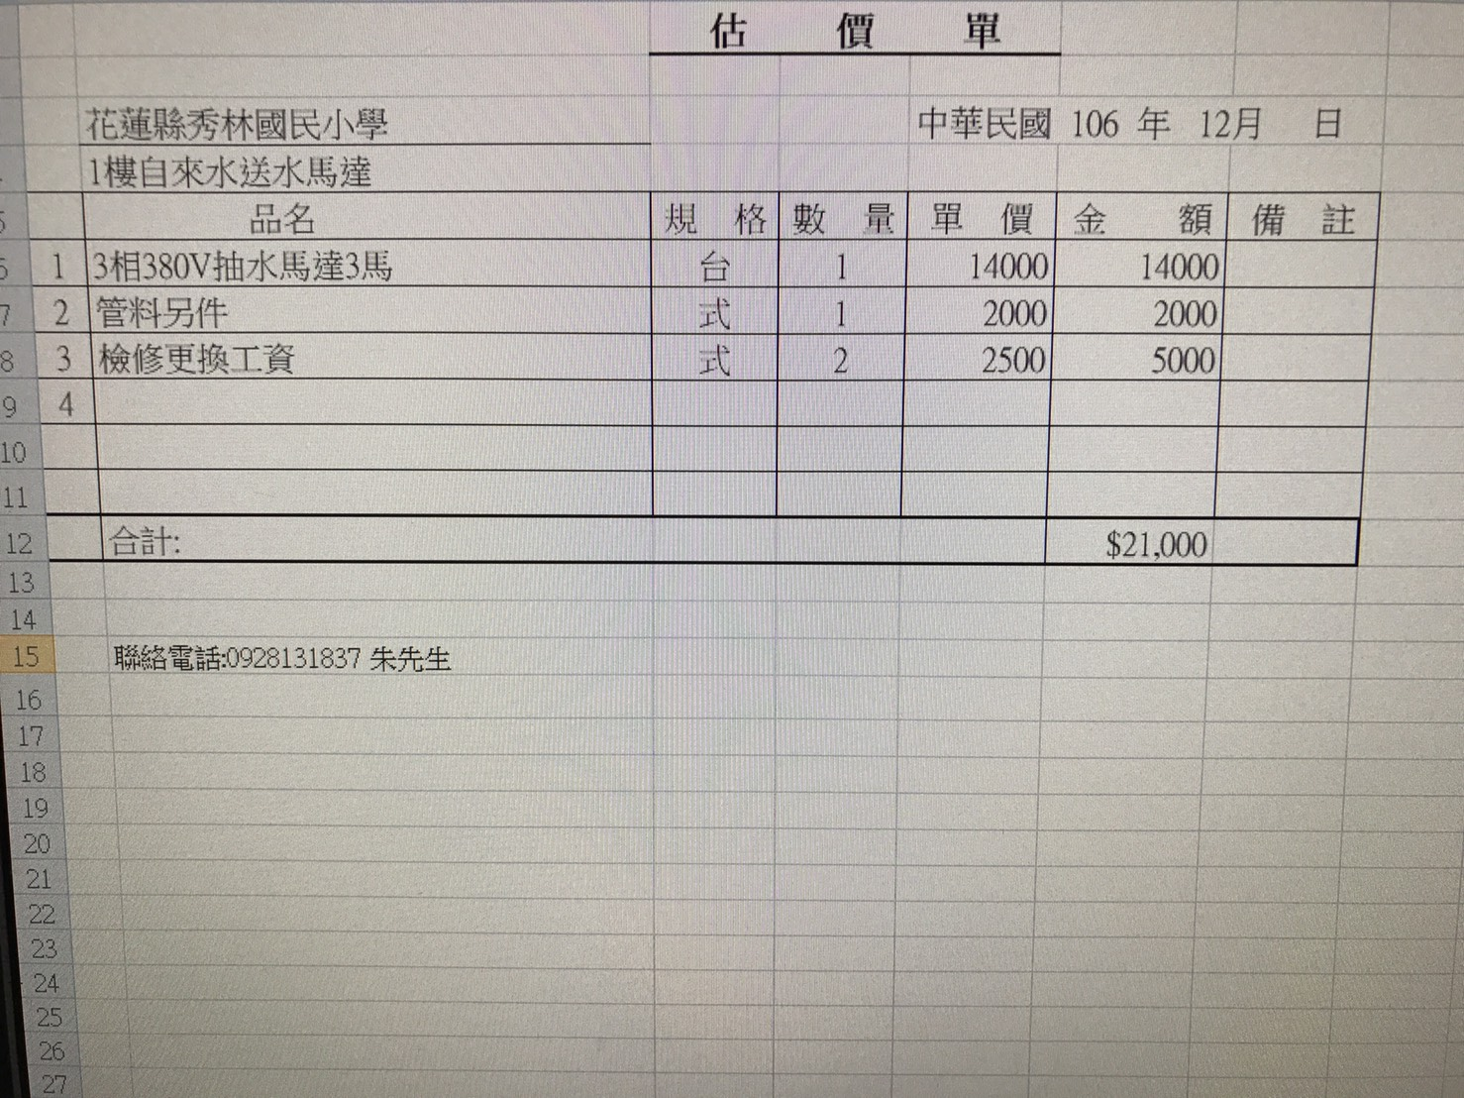  四、有關花蓮縣秀林國小體育教學設備與器材採購案，本校於106年12月5日召開採購會議議決：  依政府採購法第49條及中央機關未達公告金額採購招標辦法第二條第一項第3款之規定，採公開徵求廠商提供書面企劃書，參考最有利標精神擇符合需要者依序辦理議價；另依中央機關未達公告金額採購招標辦法第五條之一應符合原住民族工作權保障法第十一條之規定辦理。  其評審須知重點：  (一)原計畫經費項目及評審標準：  1.原計畫經費申請項目：  2.評審標準：  (二)評審方式：總評分法  1.由工作小組提出初審意見，評審委員就初審意見、廠商資料、評審項目逐項討論後，各評審委員依評審項目，填寫評分表之個別廠商各項目及子項評分，交由本機關作業人員計算個別廠商之平均總評分(計算至小數點以下二位數，小數點以下第三位四捨五入)，未達75分者不得列為協商及議價對象。若所有廠商平均總評分均未達75分時，則符合需要廠商從缺並廢標。  2.平均總評分在75分以上之最高分廠商為第1名，如標價合理，無浪費公帑情形，無待協商項目，且經出席評審委員過半數之決定者為符合需要廠商。平均總評分在75分以上之第2名以後廠商，如其標價合理，無浪費公帑情形，無待協商項目，且經出席評審委員過半數之決定者，亦得列為符合需要廠商。  3.符合需要廠商為1家者，以議價方式辦理；符合需要廠商在2家以上者，以依序議價方式辦理。  4.如有2家(含)以上符合需要廠商總評分相同者，其議價順序為：以標價低者優先議價。該等廠商報價仍相同者，參考「最有利標評選辦法」第14條規定，擇配分最高之評審項目之得分較高者優先議價。得分仍相同者，抽籤決定之。
  活動式籃球架 | 2座 | 含護墊包覆、拆舊設施及重新安裝、安裝新品
  迷你足球門 | 1組 | 移動式，含2球門
  九宮格擲球組 | 1組 | 2座九宮格含球
  評審項目 | 評審子項 | 配分
  (一) 對設置(安裝)範圍及本校需求背景的瞭解 | 採購設置(安裝)範圍 | 略
  (一) 對設置(安裝)範圍及本校需求背景的瞭解 | 本校需求背景
  (二) 組織人力配置及相關實際經驗 | 組織人力 | 略
  (二) 組織人力配置及相關實際經驗 | 相關實際經驗 | 略
  (三) 報價之合理性及完整性 | 報價之合理性 | 略
  (三) 報價之合理性及完整性 | 報價之完整性 | 略
  總計 |  | 100分
幼兒園主任 | 一、12/21(四)10:00-11:00學前特教語言治療師入班輔導(金0漢.尤0樺)。  二、12/21(四)10:00-11:00聖誕節多元藝術創作交流：聖誕立盒。  三、12/25(一)09:30-11:00聖誕節報佳音及交換禮物。
學務  組長 | 壹、轉知教育部校安中心公告 106年12月15日  鑒於近來發生多起校園人危意外事件，請各級學校務必依本部訂定「維護校園安全實施要點」、函發各大專校院「校園安全防護注意事項」及針對高級中等以下學校函頒之「強化校園防護機制實施計畫」，落實校園安全防護機制相關措施：  一、強化校園門禁管理與校園巡邏強度，依作息時段(含上、放學時段)於校園及周邊指派人員實施巡邏，對於可疑人、事、物應提高警覺，儘速通報協處，預防校園危安事件發生。  二、檢視及確認監視與緊急求助系統運作正常、落實重大人危災害演練等諸般措施，並依據各校與轄區警察單位簽訂「維護校園安全支援約定書」與警察單位保持良好溝通與密切合作關係，以完善整體校園安全防護，防範人危意外事件發生。  三、請各級學校利用相關課程或集會時機，加強學生安全意識及被害預防觀念宣導，並強化學生意外事件臨機應變能力與緊急求助技巧：  (一)提醒學生上學勿單獨太早到校，放學不要太晚離開校園，務必儘量結伴同行或由家人陪同，絕不行經漆黑小巷或人煙罕至的地方及進出危險場所。  (二)同學應配合學校作息時間，課餘時避免單獨留在教室，不單獨上廁所，避免單獨到校園偏僻的死角，確保自身安全。  (三)課後社團及課後照顧班或自習班級之教室應集中配置，減少放學後樓層出入口動線，便於加強管控人員出入，在校遇陌生人或可疑人物，應立即通知師長。  (四)遇陌生人問路，可熱心告知，但不必親自引導前往，應隨時注意自身安全，切勿聽信他人的要求，交金錢或隨同離校。  (五)在校外發現陌生人跟隨，應快速跑至較多人的地方或周邊最近愛心(便利)商店，並大聲喊叫，吸引其他人的注意，尋求協助。  四、針對校園周邊繪製危險熱點地圖並公告及宣導，另於開學後1個月內完成校園安全環境檢測，於每學期應辦理人為災害演練，精進校屬人員應變能力。  五、請國民及學前教育署及各直轄市、縣（市）教育主管行政機關督導轄屬學校執行情形。  【案例宣導-新聞媒體報導】  20171214中天新聞 18歲男穿女制服犯案！ 偷「女生舞衣」躲女廁  https://www.youtube.com/watch?v=OlUaEGNkAmo  20171213中視新聞 女持刀隨機闖校傷2童  https://www.youtube.com/watch?v=waV-aO2YLtA  貳、本週學校日有關流程、器材、人力配置等需再協調事宜請提出。
人事  會計 | 一、轉知為力行綠色生活，擴大綠色消費市場，帶動綠色經濟循環，行政院環境保護署整合該署、相關部會及民間資源，透過旨揭環保集點獎勵採購環保產品及綠色消費，以鼓勵全民共同實踐綠色生活。為積極推廣，惠請鼓勵同仁踴躍參與環保集點，如有環保集點相關問題請逕洽客服專線：(02)2651-9502或客服信箱：office@greenpoint.org.tw。已公告在校網，請同仁自行參閱。  二、學前教育署「國中小代理代課教師暨幼兒園教保服務人員人才庫平臺」辦理抽獎事宜，已公告在校網，請同仁自行參閱。  三、轉知縣府106學年度國民中小學校長甄試，時間－106年12月27日（星期三），上午9時至12時、下午1時至4時，地點－本府教育處第2會議室（花蓮市達固湖灣大路1號）。請有意願同仁於106年12月25日前將相關資料送人事初審，相關訊息，已公告在校網，請同仁自行參閱。
衛生  出納 | 一、為提高一、四年級健檢矯治率，煩請導師協助督促未受檢學生帶健保卡由校護協助衛生所就醫（每周二上午有慈濟小兒科醫師、每天有牙科醫師）。  二、即將要申報年度所得稅，若有戶籍更動者請告知出納。
花蓮縣秀林國小暨附設幼兒園106學年度第一學期
學校日-歲末親師感恩暨學習成果發表會計畫
- 活動議題：1午餐教育 2閱讀悅讀 3正向管教 4品格讀經 5交通安全
6有愛無礙 7晨光閱讀 8檳榔防治 9人權法治 10閱讀理解
11正確用藥 12學生輔導 13認輔制度 14課後學習 15書法教育16性平教育
- 活動目的：
  - 發揮親職教育功能，增進親師良性互動，以提昇教育品質。
  - 積極推動友善校園，結合學校與社區資源，深植武士林優質學園。
- 辦理單位：花蓮縣秀林國小。
實施對象：秀林國小全校師生及家長。
- 活動時間：106年12月22日下午13:20-16:00。
- 活動流程：
時間 | 主題 | 地點 | 說明
13:20-14:00 | 公開授課  家長至各班觀課 | 各班  教室 | [1甲-閱讀悅讀]、[2甲-特教繪本]、[3甲-健康體位]  [4甲-情緒教育]、[5甲-性平教育]、[6甲-環境教育]  [幼甲-視力保健]、[幼乙-口腔保健]
14:10-14:50 | 親子闖關  園遊會 | 籃球場 | 各班2個帳棚(1闖關+1作品展)  1
  1甲 | 最佳神射手 | 5甲 | 為愛朗讀
  2甲 | 積木小創客 | 6甲 | 投擲高手
  3甲 | 踩氣球 | 健促1  健促2 | 拒菸反檳go  性符(幸福)密碼
  4甲 | 圖說成語 | 健促1  健促2 | 拒菸反檳go  性符(幸福)密碼
14:50-16:00 | 學校親師日 | 星月廣場 | - 親職教育：大手牽小手，積木樂遊遊。  - 學生才藝表演：  (國小及幼兒園8班表演、國小英語才藝表演)
16:00 | 親子感恩時間 | 星月廣場 | 歲末親師感恩全家福合照
- 經費概算： 略
- 工作分配
1 | 順益主任 | 通知單、音響音控、各項協調及協助事宜。
2 | 正雄主任.雅欣.凡淇老師 | 動態成果發表會司儀、協助教務組場地布置支援事宜。
3 | 漢良組長 | 親子互動積木採購與活動安排。
4 | 雅欣.玉鳳.俊雄 | 教學觀摩1F.2F.3F成果照上傳。
5 | 各班導師.役男 | 學生活動訓練、管理、場地布置、拍攝班級成果照上傳。
6 | 漢良.役男 | 學校活動成果照上傳。
7 | 俊雄組長 | 場地布置(會同班導、幼兒園師、役男)
8 | 碧霞.淑蕙 | 簽到處(簽到簿、活動引導)、協助教師活動事宜。
- 預期成效：
  - 參與多元教學活動，建構良好的親生互動與親子關係。
  - 透過友善校園之各項施行，營造社區與學校優質互動的學習環境。
- 本活動計畫經校長核准後實施，修正時亦同。
承辦(製表人) | 協辦(組長) | 總務主任 | 會計 | 校長

花蓮縣秀林國小暨附設幼兒園106學年度第1學期
學校日親職感恩-學習成果發表會-通知單
一、活動主題：學習成果展暨親師生親職活動
二、活動日期：106年12月22日(星期五)
三、參加對象：本校學生家長
四、活動流程表－
時間 | 主題 | 地點 | 說明
13:20-14:00 | 公開授課  家長至各班觀課 | 各班  教室 | [1甲-閱讀悅讀]、[2甲-特教繪本]、[3甲-健康體位]  [4甲-情緒教育]、[5甲-性平教育]、[6甲-環境教育]  [幼甲-視力保健]、[幼乙-口腔保健]
14:10-14:50 | 親子闖關園遊會 | 籃球場 | 各班2個帳棚(1闖關+1作品展)  1
  1甲 | 最佳神射手 | 5甲 | 為愛朗讀
  2甲 | 積木小創客 | 6甲 | 投擲高手
  3甲 | 踩氣球 | 健促1  健促2 | 拒菸反檳go  性符(幸福)密碼
  4甲 | 圖說成語 | 健促1  健促2 | 拒菸反檳go  性符(幸福)密碼
14:50-16:00 | 學校親師日 | 星月廣場 | 學生才藝表演  (國小及幼兒園8班表演、國小英語才藝表演)
16:00 | 親子感恩  時間 | 星月廣場 | 歲末親師感恩全家福合照


秀林國小106學年度第1學期學校日學習成果展暨親師生親職活動
家長回條
我□願意按時參加。 □當天不方便參加。
請提供家眷參加名單，以方便聯繫：

班級： 年甲班 學生姓名：_____________

家長簽名：
中華民國 106 年 12 月 18 日

您願意踏出第一步和學校正向溝通，就是孩子最珍貴的禮物，秀林國小關心您～
花蓮縣秀林國小學校日親師交流簽到簿
時間：106年12月22日(星期五)下午13:00-16:00
武士林最認真的家長們，首先歡迎您參與蒞臨106學年度第1學期
學校日，您的正向參與就是給孩子最棒的禮物！在此簡介今日流程如下：
時間 | 主題 | 地點 | 說明
13:20-14:00 | 公開授課  家長至各班 | 各班  教室 | [1甲-閱讀悅讀]、[2甲-特教繪本]、[3甲-健康體位]  [4甲-情緒教育]、[5甲-性平教育]、[6甲-環境教育]  [幼甲-視力保健]、[幼乙-口腔保健]
14:10-14:50 | 親子闖關園遊會 | 籃球場 | 1甲最佳神射手  2甲積木小創客  3甲踩氣球  4甲圖說成語 | 5甲為愛朗讀  6甲投擲高手  健促1.拒菸反檳go  2.性符(幸福)密碼
14:50-16:00 | 學校親師日 | 星月廣場 | 學生才藝表演(國小及幼兒園8班表演、國小英語才藝表演)
16:00 | 親子感恩時間 | 星月廣場 | 歲末親師感恩全家福合照
友善校園  活動主題 | 1午餐教育 2閱讀悅讀 3正向管教 4品格讀經 5交通安全 6有愛無礙 7晨光閱讀 8檳榔防治  9人權法治 10閱讀理解 11正確用藥 12學生輔導 13認輔制度 14課後學習 15書法教育 16性平教育  17環境教育 18菸害防治 19生命教育 20特殊教育 21家庭教育 22口腔保健 23生活教育 24資訊倫理

家長與來賓簽到
最後再次感謝您的蒞臨與指教！

